Procesul de înregistrare al Echipamentului de Bord (OBU)

Conținutul
1. Logon 1
1.1. Înregistrare pe interfața utilizator web HU-GO. 1
1.2. Intrarea în sistemul HU-GO 4
1.3. Alegerea contului curent 5
1.4. Înregistrarea unui vehicul nou (atribuirea unui echipament OBU) 6
2. Meniul principal 8
2.1. Înregistrarea echipamentului de bord 9
2.2. Ștergerea echipamentului OBU de pe vehicul 11
2.3. Ștergerea vehiculului de pe contul curent 11

Logon

Înregistrare pe interfața utilizator web HU-GO.
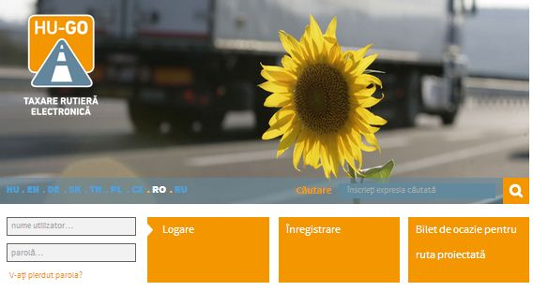

Dacă nu sunteți utilizator înregistrat, alegeți butonul Înregistrare.

Apoi veți vedea imaginea următoare:

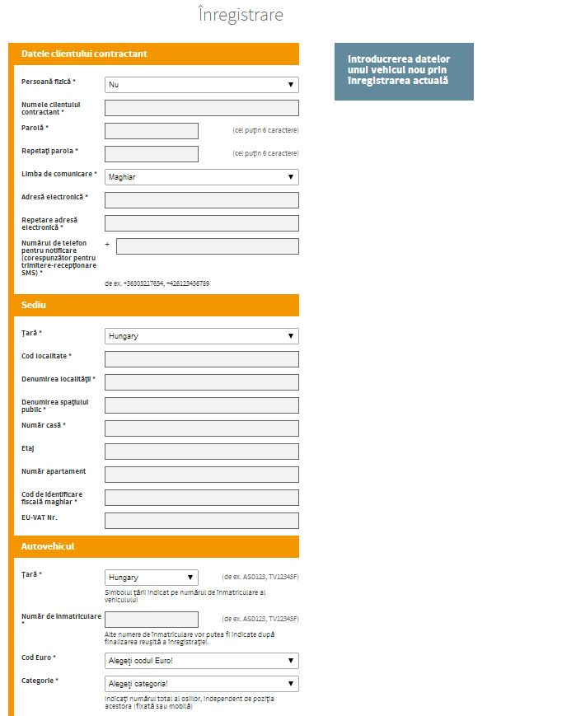
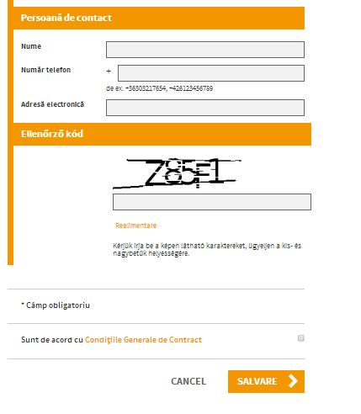

După completarea tabelului și acceptarea Condițiilor Generale de Contract, vă rugăm să „Salvați” datele.
După finalizarea înregistrării se creează un cont curent propriu și se va trimite la adresa email furnizat un email cu conținutul următor:
Dear *name*,
Congratulation! Your account has been created.
You have received this e-mail because you signed up for an account registration by hu-go.hu website and you need to activate your account to start using hu-go.hu website customer services.
Customer number: XXXXXXXXX
Account number: XXXXXXXXXXXX
Now that you have created your account the next step is to activate your account. Before you can log in and start using the HU-GO website customer services you must first activate your account with confirmation of your e-mail address.
You can confirm your e-mail address and get full access to the the Electronic Toll System (ETS) services of the National Toll Payment Services PLC by clicking on the following link:
https://hu-go.hu/customers/activate/?code=28yYCni3GIHN.wyTvoOyj9
In case you did not initiate a registration please delete this e-mail.
Thank you for using HU-GO website.

Sincerely Yours,
National Toll Payment Services PLC
E-mail: ugyfel@hu-go.hu
Call Center (8-16): +36-36-58-75-00
www.hu-go.hu

Intrarea în sistemul HU-GO

Clienții înregistrați vor putea conecta echipamentul de bord cu autovehiculele lor atribuite unor conturi curente sau, vor putea șterge echipamentul conectat pe interfața utilizator web HU-GO. În ceea ce urmează vom prezenta etapele acestui proces.

După introducerea codului de identificare al clientului și a parolei alese la înregistrare, veți putea consulta mesajele de sistem importante.
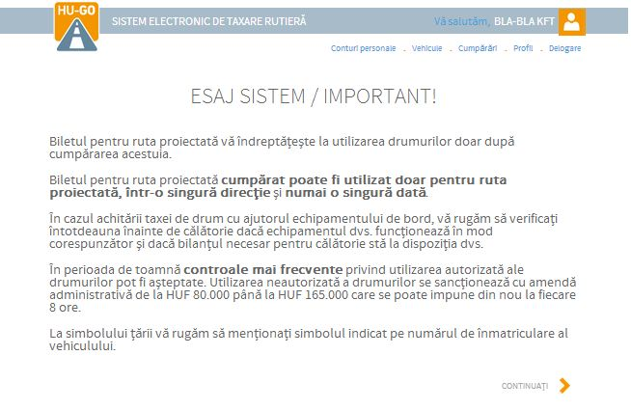
Apăsând butonul continuare, veți putea alege dintre conturile curente existente (în cazul unei înregistrări noi se generează un singur cont curent):

Alegerea contului curent

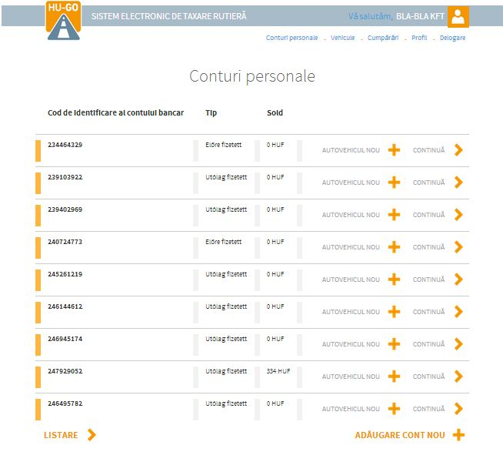
La contul curent ales veți putea înregistra un vehicul nou sau, după apăsarea butonului Continuare veți ajunge în „Meniul principal” (acesta se va prezenta mai târziu).
Să ne uităm la primul caz:

Înregistrarea unui vehicul nou (atribuirea unui echipament OBU)
În acest caz veți vedea imaginea următoare:
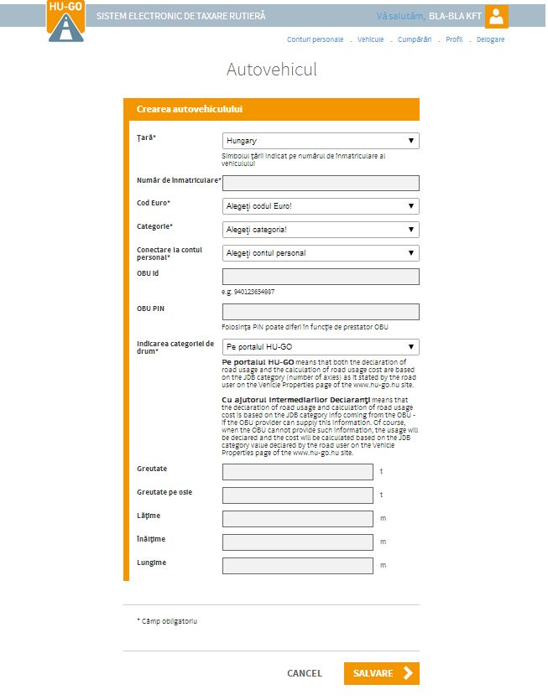
Rubrici care se vor completa în mod obligatoriu:
- Alegeți codul de țară
- Introduceți numărul matricol
- Alegeți categoria de poluare (codul EURO)
- Introduceți numărul axelor
- Alegeți contul curent
- Indicați dacă modificarea numărului axelor se va efectua pe pagina web HU-GO sau cu ajutorul unui Intermediar declarant.
Date opționale:
- Dacă în cursul acestui proces doriți să înregistrați și un echipament de bord, atunci introduceți și numărul unic de identificare (ID) pe care l-ați primit la cumpărarea echipamentului.
- În funcție de Intermediarul Declarant poate fi necesar introducerea codului PIN OBU (dacă intermediarul declarant nu v-a acordat cod PIN, atunci această rubrică nu se completează).
- Vehicul: se vor introduce greutatea, sarcina axială, lățimea, înălțimea și lungimea vehiculului (Acestea vor necesare numai dacă clientul nu își face declarațiile prin Echipamentul de Bord ci își cumpără Bilet pentru ruta proiectată.)

Datele introduse vor fi validate după apăsarea butonului „Salvare”!

După salvare veți vedea imaginea următoare (dacă nu ați efectuat înregistrare OBU):
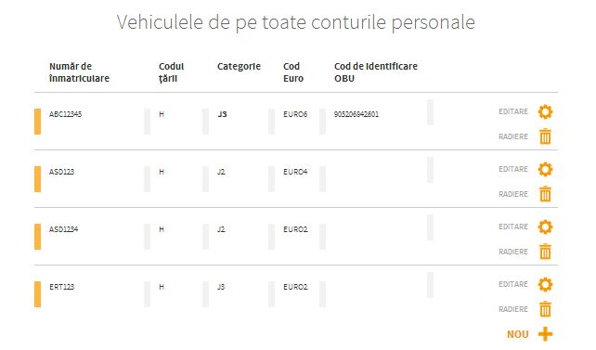

Meniul principal
Dacă dispuneți de mai multe conturi curente și vehicule, acestea pot fi vizualizate sub meniul Vehiculele tuturor conturilor curente unde veți putea edita și datele. La vehiculul atribuit contului curent ales se poate înregistra un echipament de bord nou sub meniul Vehiculele acestui cont curent.

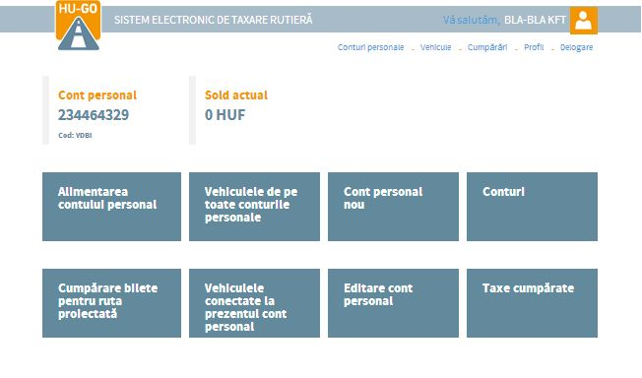

Înregistrarea echipamentului de bord
Echipamentul de bord se poate atribui la un vehicul - dacă în cursul procesului de înregistrare nu ați făcut acest lucru - prin alegerea butonului atribuire OBU.
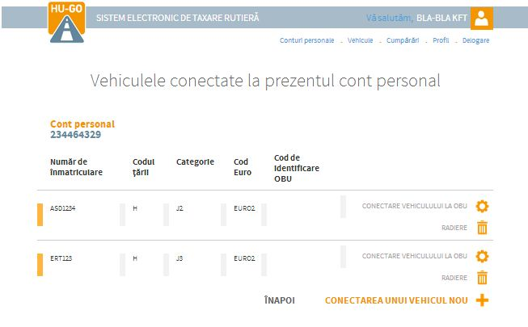

După introducerea datelor necesare și „Salvare” veți vedea imaginea următoare:
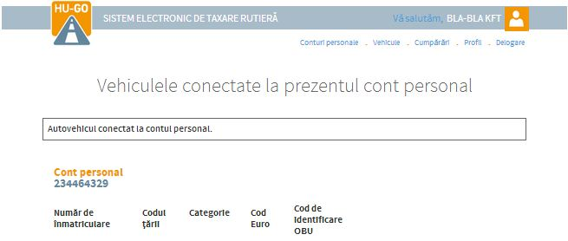

Ștergerea echipamentului OBU de pe vehicul
Dacă ștergerea echipamentului OBU înregistrat devine necesară, atunci alegeți butonul „Ștergere OBU”! Pentru finalizare ștergerii, vă rugăm să introduceți și codul PIN (dacă în cursul înregistrării echipamentul OBU a primit cod PIN)!

Ștergerea vehiculului de pe contul curent
Dacă ștergerea vehiculului de pe contul curent devine necesară, atunci alegeți butonul „Ștergere” în meniul Vehiculele acestui cont curent!

